№9  По данным рисунка найти неизвестный угол  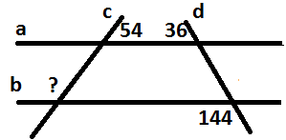 | №10  По данным рисунка найти неизвестный угол  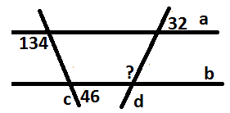
№11  a||b ⦟1 меньше ⦟2 в 4 раза. Найти ⦟3  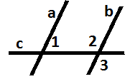 | №12  x||y ⦟1 + ⦟2 =100ᵒ Найти ⦟3  